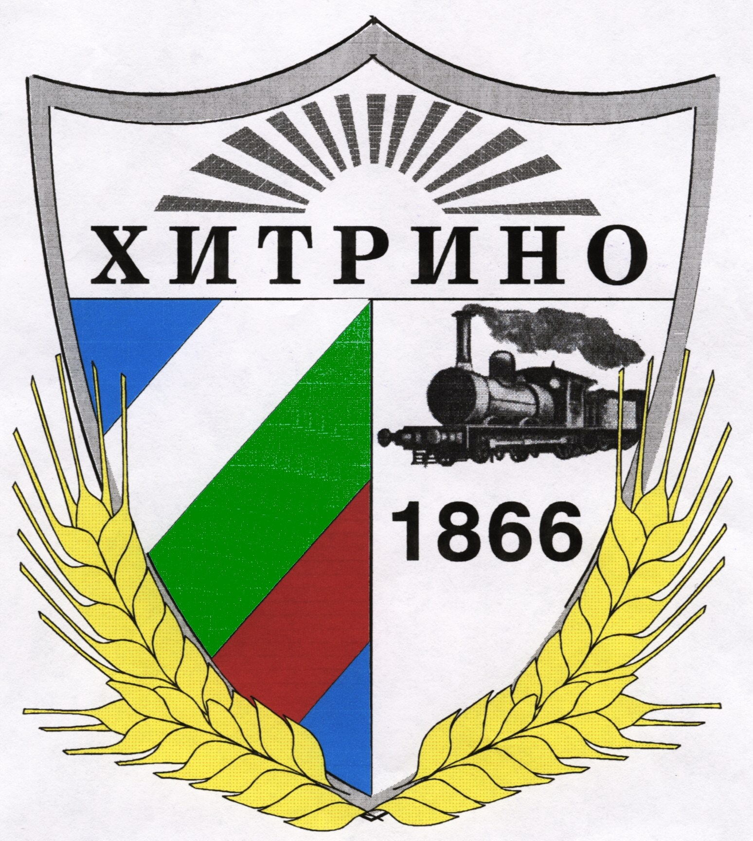
ОБЩИНСКИ СЪВЕТ – ХИТРИНО, ОБЛАСТ ШУМЕН

Приложение № 1 от 1 към Решение № 5 на Общински съвет Хитрино, прието на заседанието му, проведено на 26.01.2018 година, Протокол № 1, точка 5.
П Р О Г Р А М А
ЗА РАЗВИТИЕ НА ЧИТАЛИЩНАТА ДЕЙНОСТ
В ОБЩИНА ХИТРИНО ПРЕЗ 2018 ГОДИНА

I.ОСНОВНИ ЗАДАЧИ
Съгласно чл. 2 от Закона за народните читалища читалищата са юридически лица с нестопанска цел. Те са традиционни самоуправляващи се български културно-просветни сдружения в населените места, които изпълняват и държавни културно-просветни задачи. В тяхната дейност могат да участват всички физически лица без оглед на ограничения на възраст и пол, политически и религиозни възгледи и етническо самосъзнание.
На територията на община Хитрино функционират 14 народните читалища:

1.НЧ”Пробуда-1929”, с.Хитрино
2.НЧ”Пробуда-1932”, с.Върбак
3.НЧ”Просвета-1929”, с.Развигорово
4.НЧ”Зора-1930”, с.Трем
5.НЧ”Просвета-1943”, с.Тимарево
6.НЧ”Васил Левски-1929”, с.Живково
7.НЧ”Светлина-1957”, с.Студеница
8.НЧ”Пробуда-1927”, с.Каменяк
9.НЧ”Кирил и Методий-1956”, с.Черна
10.НЧ”Николай Райнов-1939”, с.Тервел
11.НЧ”Възраждане-1936”, с.Звегор
12.НЧ”Отец Паисий-1930”, с.Близнаци
13.НЧ”Н.Й.Вапцаров-1968”, с.Сливак
14.НЧ”Иглика-1971”, с.Иглика.
Основните цели на народните читалища са да задоволяват потребностите на гражданите, свързани с развитие и обогатяване на културния живот, запазване на обичаите и традициите на българския народ, възпитание и утвърждаване на националното самосъзнание, разширяване на знанията на гражданите и приобщаването им към ценностите и постиженията на науката, изкуството и културата.
За осъществяване на тези задачи е необходимо:
1.Читалищата да работят в посока събиране на информация и предоставянето и на гражданите чрез нагледни материали, извършване на социални дейности и услуги на гражданите и предоставяне на достъп до интернет.
2.Читалищата в община Хитрино да организират или съдействат при организацията на традиционните местни празници и обичаи.
3.Читалищата да предоставят на населението на община Хитрино възможности да участват или да бъдат зрители на качествени културни програми.
4.Да се работи в тясна връзка с общинска администрация, кметствата, училищата и детските градини в общината.
II.РАЗВИТИЕ НА ОСНОВНИТЕ ДЕЙНОСТИ
1.Библиотечна дейност
2.Културно масова дейност
3.Художествена самодейност
4.Изготвяне на проекти
5.Финансова – счетоводна дейност
6.Организационна дейност
7.Материално-техническа база
1.БИБЛИОТЕЧНА ДЕЙНОСТ
Силата на демократичното гражданско общество е в образованите и информирани граждани, затова обществото трябва да подкрепя активно такива публични институции като библиотеките.
В малките населени места в община Хитрино, където няма училища, читалищата се превръщат в единствените източници за информация. През последните няколко години, благодарение на допълващи субсидии от Министерството на културата и спечелени проекти има компютърна техника в почти всички читалищата. Благодарение на проекта ”Глобални библиотеки” в пет читалищни библиотеки от общината – с.Хитрино, с.Развигорово, с.Студеница, с.Живково и с.Тимарево са създадени електронни информационни мрежи.
Библиотеките вече не трябва да са места, в които можеш да отидеш и само да си вземеш книги за определен срок. Те трябва да предоставят информация и услуги, организират мероприятия, насърчават надарени хора да създават и споделят свои творби. Изхождайки от гореизложеното, определяме следните основни насоки в работата на читалищните библиотеки в община Хитрино през 20187 година:
1.Осигуряване информация и достъп до Интернет за гражданите /населените места, където това е възможно/.
2.Извършване на социални дейности и услуги в малките населени места.
3.Възпитаване на интерес и култура за четене на книги, задоволяване потребностите на редовни читатели и посетители на библиотеката с нова литература и периодични издания.
2.КУЛТУРНО МАСОВА ДЕЙНОСТ
Това е дейността, която до голяма степен зависи от обществената подкрепа и организационните качества на служителите в читалищата.Тя включва организирането и провеждането на местните обичаи, тържествено отбелязване на бележити дати, национални и официални празници. Подреждане на витрини, изложби и кътове.
По-значими културни мероприятия през 2017 година са:

Културно събитие | Дата на провеждане | Място на провеждане | Организатор
Етнофестивал „Различни сме, но сме заедно”- регионален | средата на май | село Хитрино, общ.Хитрино | НЧ”Пробуда-1929”,с.Хитрино
Юбилей на НЧ | не е уточнена | село Сливак | НЧ”Н.Й.Вапцаров-1968”, с.Сливак
„Засмеяло се е Хитрино” | средата на  юни | село Хитрино, общ.Хитрино | НЧ”ПРобуда-1929”,с.Хитрино
„Дни на моето село”- | края на август | село Трем,  общ.Хитрино | НЧ”Зора-1930”, с.Трем
„Традиционен общински събор с конни надбягвания и борби” | края на август | село Трем  общ.Хитрино | Община  Хитрино  НЧ”Зора-1930”, с.Трем
„Провеждане на традиционни мазни борби в чест на легендарният борец-„Коджа Юсуф” | септември | село Черна,  общ.Хитрино | Община Хитрино
Кукерски празник на селото | средата на септемри | село Тервел,  общ.Хитрино | НЧ”Н.Райннов-1939”,с.Тервел
Пресъздаване на народния обичай за плодородие „Саяджилар” | средата на октомври | село Развигорово,  общ.Хитрино  село Звегор,  общ.Хитрино | НЧ”Просвета-1929”,с.Развирово  НЧ”Възраждане-1936”, с.Звегор

3.ХУДОЖЕСТВЕНА САМОДЕЙНОСТ
Читалищните сцени са единствените, които дават възможности за изява на талантливите хора. Художествената самодейност в община Хитрино се развива под различни форми в различните населени места.

1.Непостоянни групи самодейци – те се сформират при провеждане на местни обичаи.
Такива са: самодейни групи за провеждане на обредни ритуали: Саяджилар- с.Развигорово, с.Звегор, бабин ден- с.Трем, с.Тимарево, с.Сливак, с.Върбак, с.Иглика, група за модерен балет /брейк/ с.Хитрино.
Тези непостоянни групи се събират само за определен период, докато трае подготовката и провеждането на обичая, после естествено се разформироват.
Читалищата са основните организатори по подготовката и провеждането на обичаите и техните служители ръководят сформирането, подготовката и участието на самодейните групи. Активно се работи за привличане на млади участници. С провеждането на местните обичаи и обреди, читалището изпълняват една от основните си задачи, заложени в Закона за народните читалища, а именно: Запазване на обичаите и традициите, възпитаване и утвърждаване на националното самосъзнание.

2.Постоянно действащи самодейни състави – такива има единствено в Народно читалище ”Пробуда-1932” с.Върбак и Народно читалище ”Просвета-1929” с.Развигорово. Певческата група „Феникс” при НЧ ”Пробуда-1932”с.Върбак участва целогодишно в различни прояви и мероприятия, организирани от читалището. В тези състави се извършва учебен процес, обучение на самодейците.
Съставите работят по програма, съобразена с културната програма на читалището и подготвят репертоар, подходящ както за мероприятията на читалището, така и за изяви на други сцени, фестивали и състезания. През 2018 година, читалищата от община Хитрино ще продължат утвърдената практика за работа на съставите – постоянни и
непостоянни.
Акценти в подготовката ще бъдат:
Провеждането на местни обичаи, организиране и провеждане на качествени културни мероприятия. Участия в селските събори, в общинските празници. Участие в Националния събор в град Копривщица.

4.ИЗГОТВЯНЕ НА ПРОЕКТИ
Дейността по изготвянето на проекти по различни програми на ЕС и Министерството на културата да заеме полагащото й се основно място в дейността на читалищните настоятелства.

5.ФИНАНСОВО-СЧЕТОВОДНА ДЕЙНОСТ
Основни източници за финансиране дейността на читалищата са държавата чрез субсидии и общината. Читалищата събират и собствени средства от други източници, както следва: членски внос, дарения, рента земя, такси, отдаване помещения под наем, като в малките населени места тези източници са несигурни и носят минимални приходи на читалищата. Тук е ролята на Настоятелствата да проявят организаторски
способности, за да може читалищата да функционират и се развиват нормално през 2018 година.
Особено важно е да се утвърждава обществено-полезната роля на читалищата като информационни и културни центрове в населените места. Доказвайки тази своя роля, читалищата ще се утвърдят като жизнено необходими за населението институции, които да продължат да бъдат подпомагани и финансирани от държавата.
Счетоводната отчетност да бъде съобразена със законовите норми. Да се изготвят ежемесечни финансови отчети. Да се водят грижливо и редовно приходно-разходните документи.
В срок до 31 март на годината читалищните настоятелства да изготвят финансов отчет за предходната година.

6.ОРГАНИЗАЦИОННА ДЕЙНОСТ
Читалищата в община Хитрино организират своята дейност, като спазват основните принципи в закона– те са самостоятелни юридически лица. Всяко едно читалище поддържа своя членска маса и се ръководи от своя върховен орган – общото събрание, а през времето, в което не функционира– от законно избрано читалищно настоятелство.
Субсидираната численост за дейността на читалищата през настоящата 2018 г. е 16 бройки. Стандартът за една субсидирана бройка e в размер на 8375.00 лв.

7.МАТЕРИАЛНО – ТЕХНИЧЕСКА БАЗА
Подържане на добра хигиена в сградите на читалищата.
Да се стопанисват добре наличните компютърни техники, костюми и библиотечен фонд.

III.ПАРТНЬОРСТВА
Основи партньори в дейността на читалищата са: общинска администрация Хитрино, кметствата в селата, училищата и детските градини в общината, местни фирми и организации.
Принципите, при които се ръководят читалищата в отношенията със своите партньори са: отговорност и коректност.

IV.ЗАКЛЮЧИТЕЛНА ЧАСТ
Изпълнението на Програмата ще даде възможност за реализация на набелязаните културни мероприятия и дейности. Успешното им изпълнение ще съхранявани културно историческото наследство и възможност за удовлетворяване нуждите на бъдещите поколения да се запознаят със пресъздадените народни обичай. Поддържането на библиотечните колекции ще подпомогне образователния процес в получаване на нови знания; реализирането на инициативи ще допринесе за обогатяване на културния живот; усвояването на знания за новите информационни технологии ще отвори вратата към необятното глобално пространство.
Изпълнението на тази програма ще има съществен принос за постигане на интегриран подход за развитие на образованието и културата и превръщането на народните читалища не само в духовни, но и като съвременни информационни центрове с привлекателно място за хората. Така, програмата ще разкрие традициите на миналото, предизвикателствата на настоящето и надеждата за по-добро бъдеще.
Настоящата Програма за развитие на читалищната дейност в община Хитрино през 2018 година е приета с Решение № 5 от Общински съвет Хитрино, на заседанието му, проведено на 26.01.2018 година, с Протокол № 1, точка 5.

МУСТАФА АХМЕД:
ПРЕДСЕДАТЕЛ НА ОбС ХИТРИНО

НЕВЯНКА ТОДЕВА:
ПРОТОКОЛИСТ НА ОбС ХИТРИНО

